专利研发证明相关资料
第一申请人 | 湖北大学
统一社会信用代码 | 1242000044143156XW
地址 | 武汉市武昌区友谊大道368号
其它申请人 | 无
联系人 | 张明达13212712635
专利名称 | 基于跨平台语义解耦与图谱大模型协同的地理处理模型自动构建方法
发明人+身份证号码  （按顺序填写） | 1 | 张明达 | 370124198701183011
发明人+身份证号码  （按顺序填写） | 2 | 乔雲 | 420323200006027219
发明人+身份证号码  （按顺序填写） | 3 | 成晓强 | 370523198510283314

- 第一发明人（张明达）学历、研究方向、专利、期刊等信息

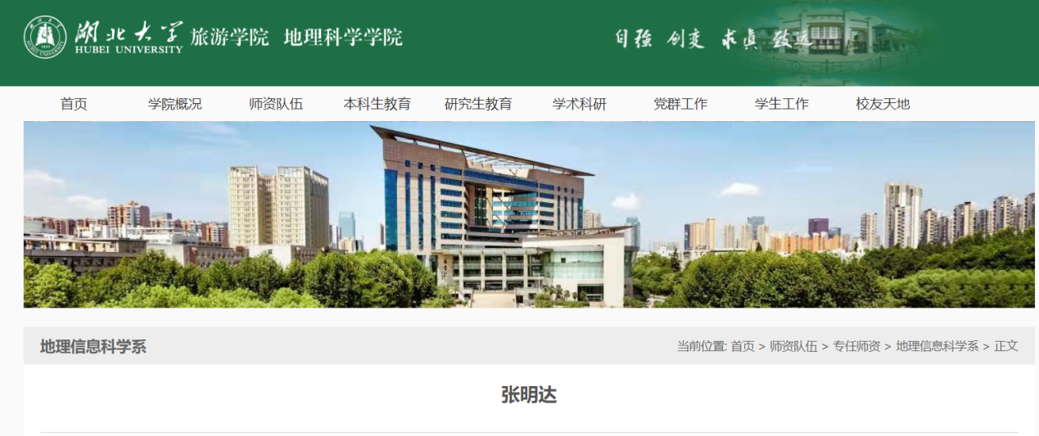
职称、职务：副教授
主要研究方向：地理信息共享与互操作、地理信息服务、空间数据溯源
教育背景：
2012.09-2017.12，武汉大学 测绘遥感信息工程国家重点实验室，工学博士
2016.08-2017.08，哈佛大学 地理分析中心，交流访问
2008.09-2012.06，山东师范大学 人口·资源与环境学院，理学学士
工作经历：
2020.08-至今，湖北大学 资源环境学院，讲师、副教授
2018.08-2020.07，武汉大学 遥感信息工程学院，博士后
2018.01-2018.07，长江空间信息技术工程有限公司(武汉)
教学课程：
GIS软件原理、移动GIS开发
荣誉和获奖情况：
1、2018年，OpenMI Award，国际开放建模（OpenMI）委员会
2、2013年，“水晶牛”奖，欧洲空间信息基础设施欧盟挑战赛
代表作（*通讯作者）：
1、Mingda Zhang, Peng Yue, Lei Hu*, Huayi Wu, Fan Zhang. An interoperable and service-oriented approach for real-time environmental simulation by coupling OGC WPS and SensorThings API. Environmental Modelling & Software, 2023, 165, 105722.
2、Lei Hu, Chenxiao Zhang, Mingda Zhang*, Yuming Shi, Jiasheng Lu, Zhe Fang. Enhancing FAIR data services in agricultural disaster: A review. Remote Sensing，2023, 15(8).
3、吴敏, 张明达, 李盼盼, 张勇健. 面向多源遥感影像数据的溯源模型研究. 地球信息科学学报，2023, 25(7): 1325-1335.
4、Mingda Zhang, Liangcun Jiang*, Peng Yue, Jianya Gong. Interoperable Web sharing of environmental models using OGC Web Processing Service and Open Modelling Interface (OpenMI). Environmental Modelling & Software, 2020, 133, 104838.
5、Mingda Zhang, Liangcun Jiang*, Jing Zhao, Peng Yue*, Xuequan Zhang. Coupling OGC WPS and W3C PROV for provenance-aware geoprocessing workflows. Computers & Geosciences, 2020, 138, 104419
6、张明达, 乐鹏, 高凡. 组件与服务耦合的地学模型集成方法与实现. 武汉大学学报(信息科学版), 2018, 43(7):1106-1112.
7、Mingda Zhang, Peng Yue*, Zhaoyan Wu, Danielle Ziebelin, Huayi Wu, Chenxiao Zhang. Model provenance tracking and inference for integrated environmental modelling. Environmental Modelling & Software, 2017, 96: 95-105.
8、Mingda Zhang, Xiaoqian Bu, Peng Yue*. GeoJModelBuilder: an open source geoprocessing workflow tool. Open Geospatial Data, Software and Standards, 2017, 2(1): 0-8.
9、Peng Yue*, Mingda Zhang, Zhenyu Tan, A geoprocessing workflow system for environmental monitoring and integrated modelling. Environmental Modelling & Software, 2015, 69: 128-140.
承担（主持）的主要科研项目：
1、湖北省自然科学基金面上项目，观测数据驱动的水文模型实时服务模式研究，2023.01-2024.12，主持
2、国家自然科学基金青年项目，Web环境下水文模型共享与动态耦合方法研究，2020.01-2022.12，主持
3、湖北省博士后创新岗位资助，2019，主持
4、国家重点研发计划项目课题，重特大灾害应急通讯与信息服务集成平台研制，2017.07-2021.06，参与，课题骨干
5、国家重点基础研究发展计划（973计划）课题，面向任务的对地观测传感网信息聚焦服务模型，2011.01-2015.12，参与，课题骨干
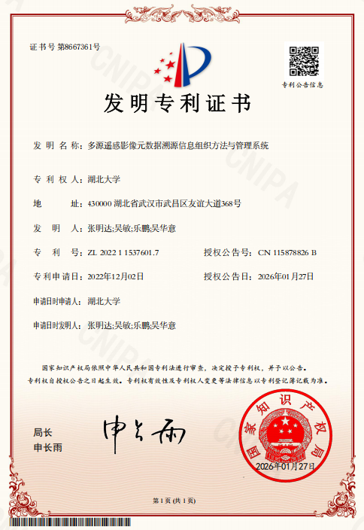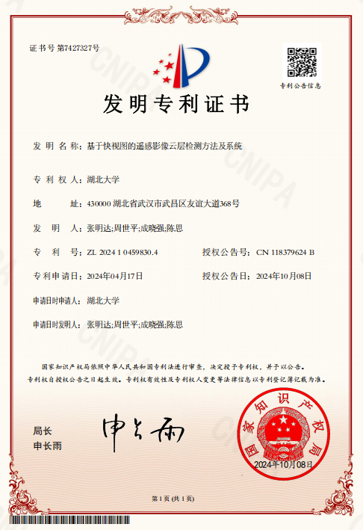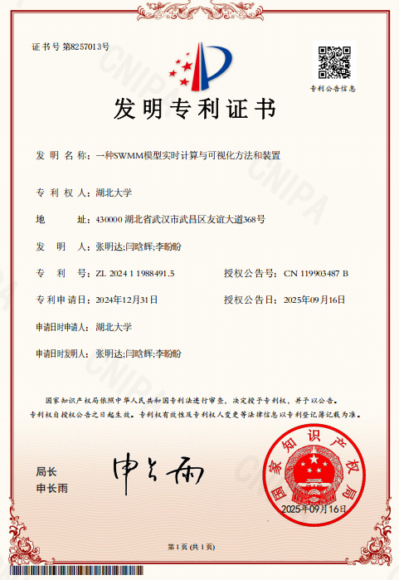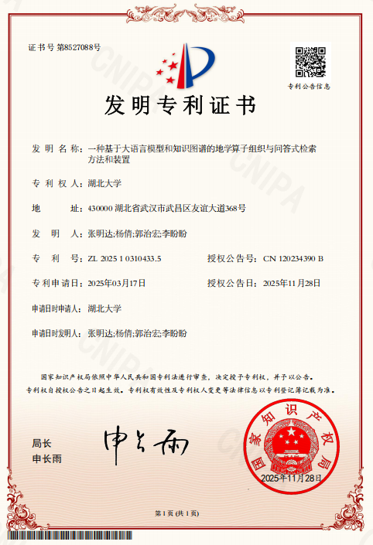
2、其他发明人（乔雲、成晓强）相关学历证书、专利信息
乔雲：
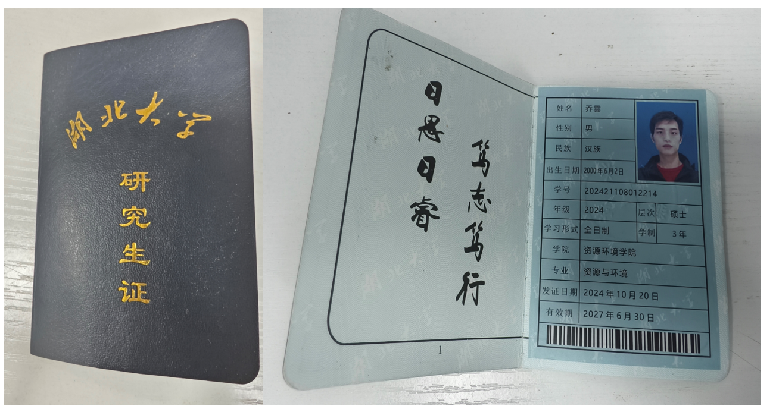
成晓强：
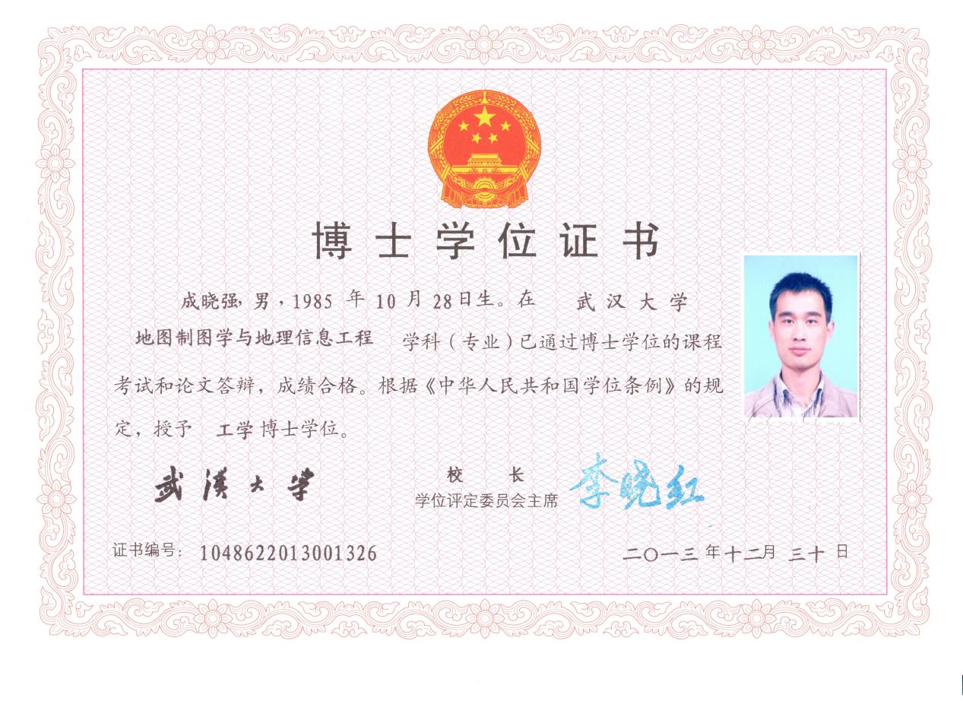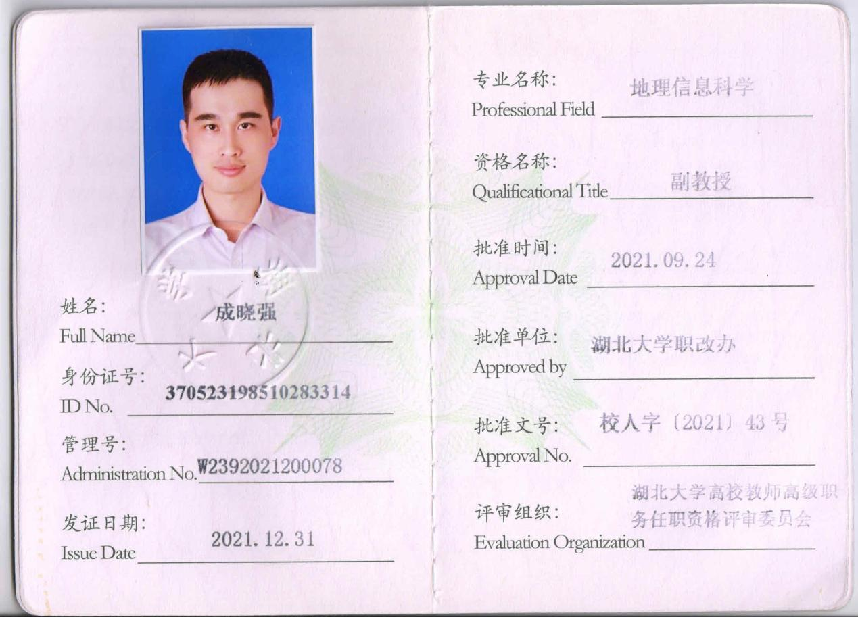
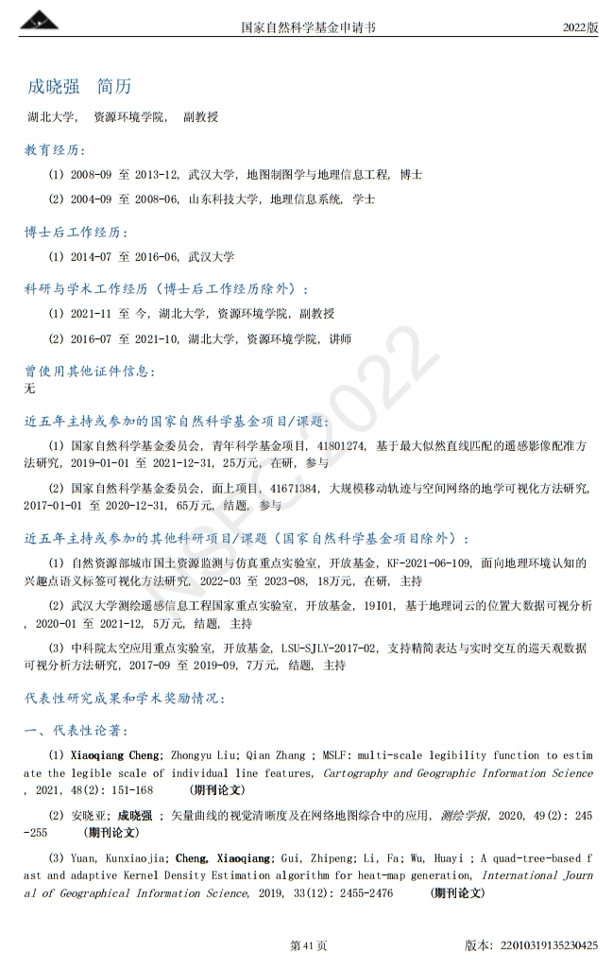

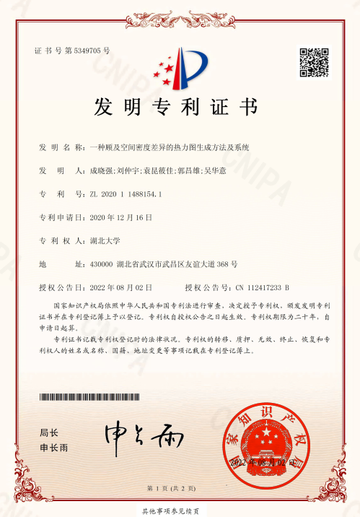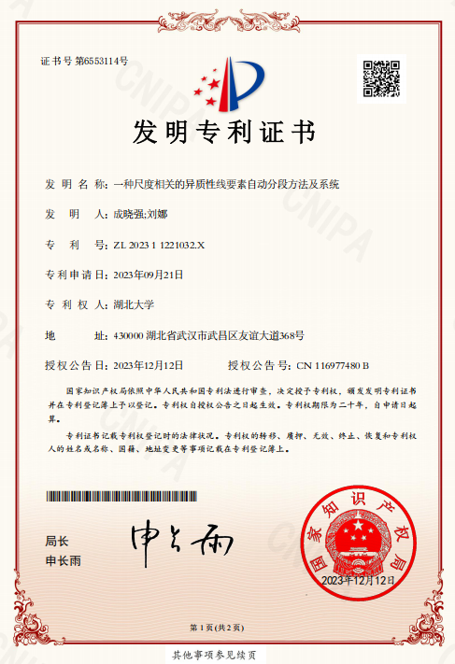
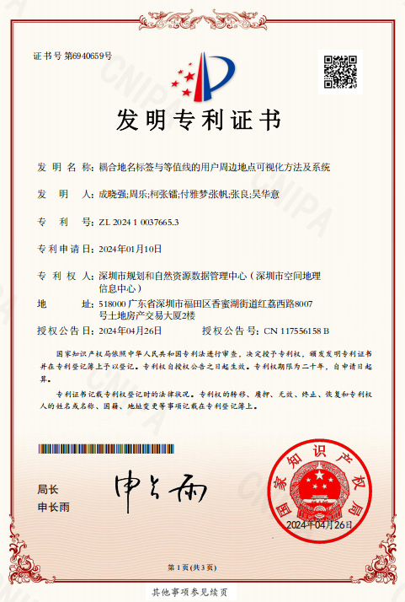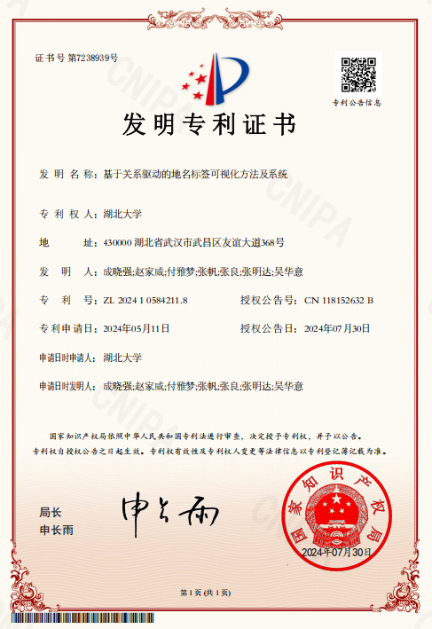
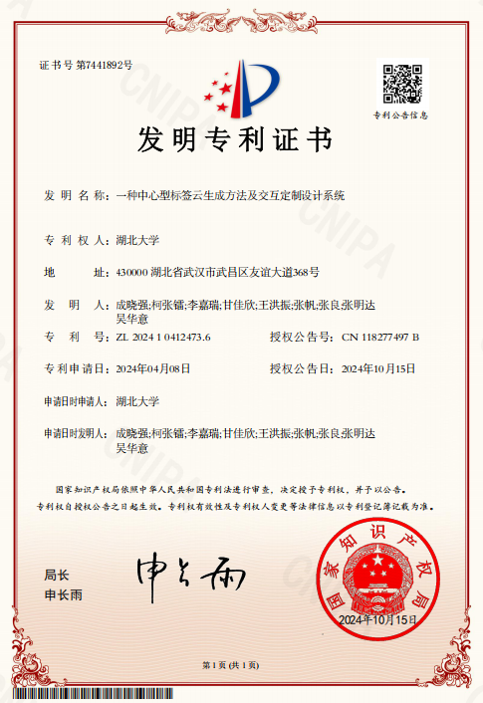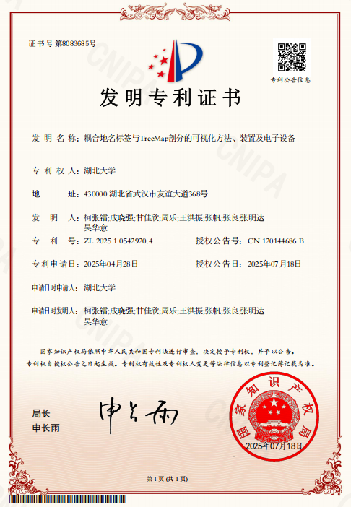
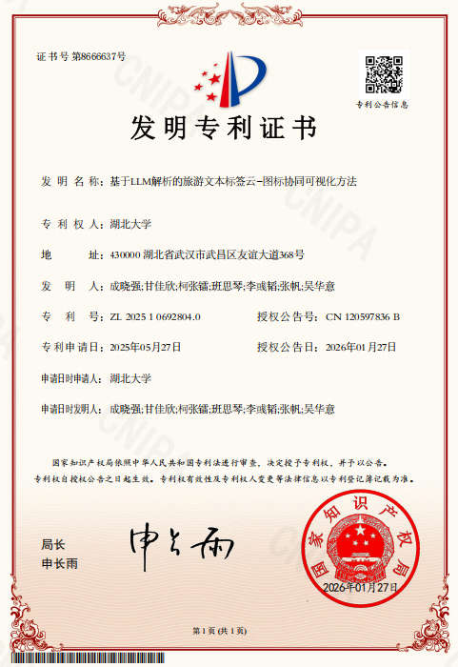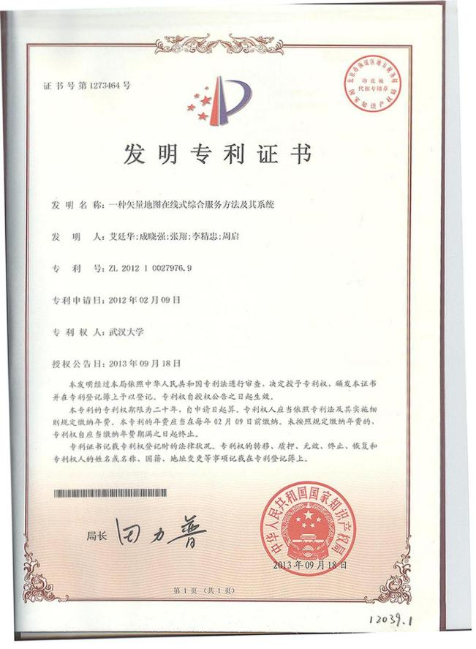

3、研发过程中的软硬件材料
3-1、学校实验室：
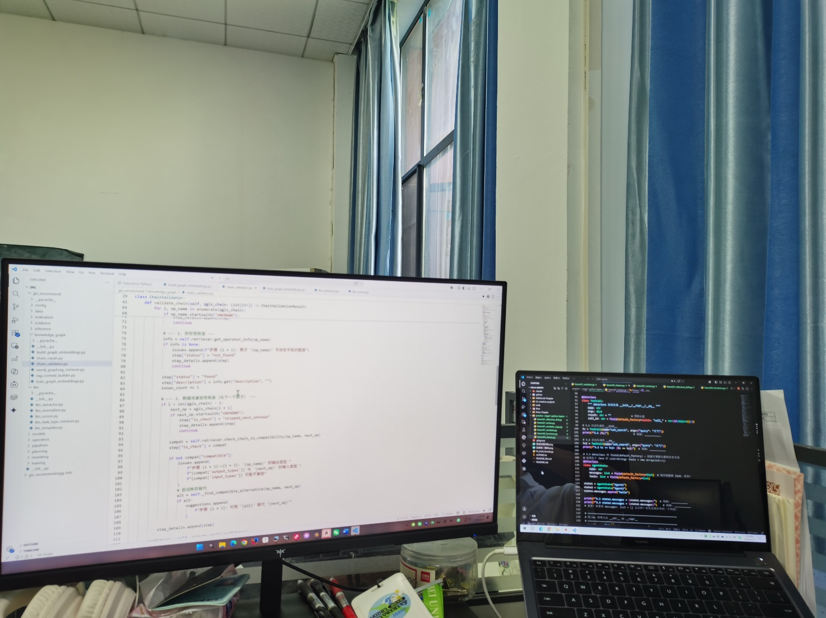
项目目录
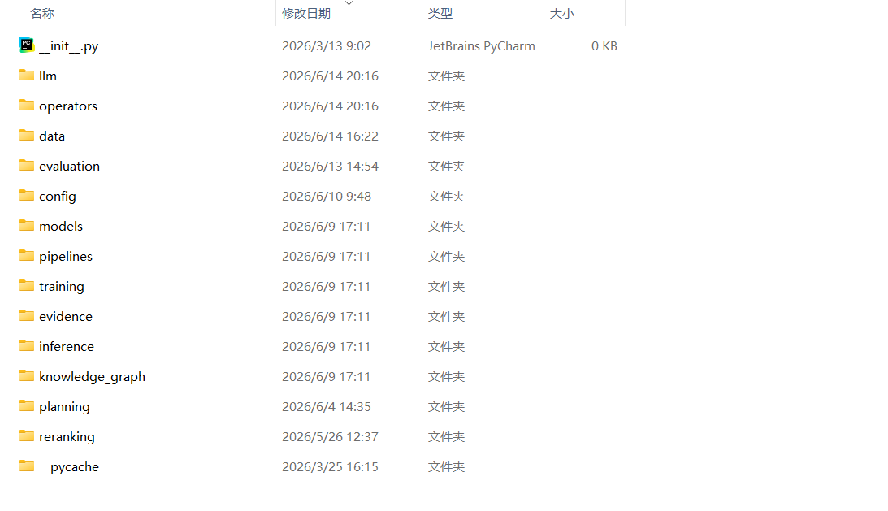

系统研发所用 Python 软件环境和依赖配置
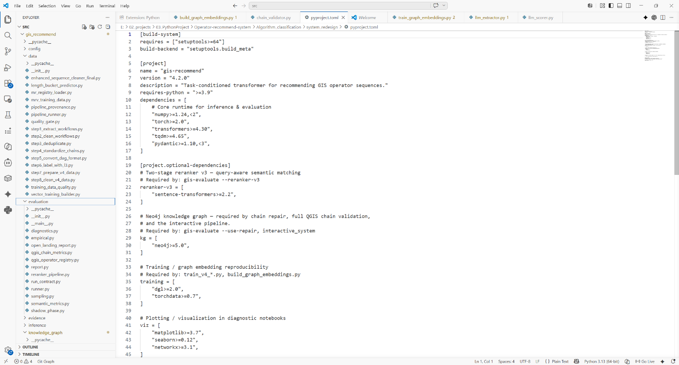
3-2、实验数据处理：
数据预处理：
多源地理处理语料与GIS算子整理
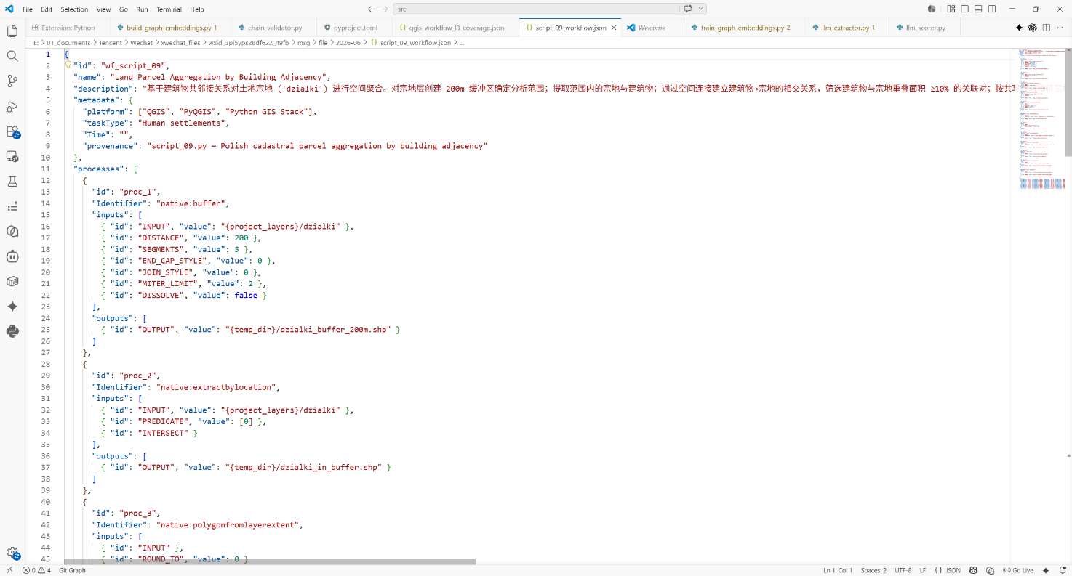
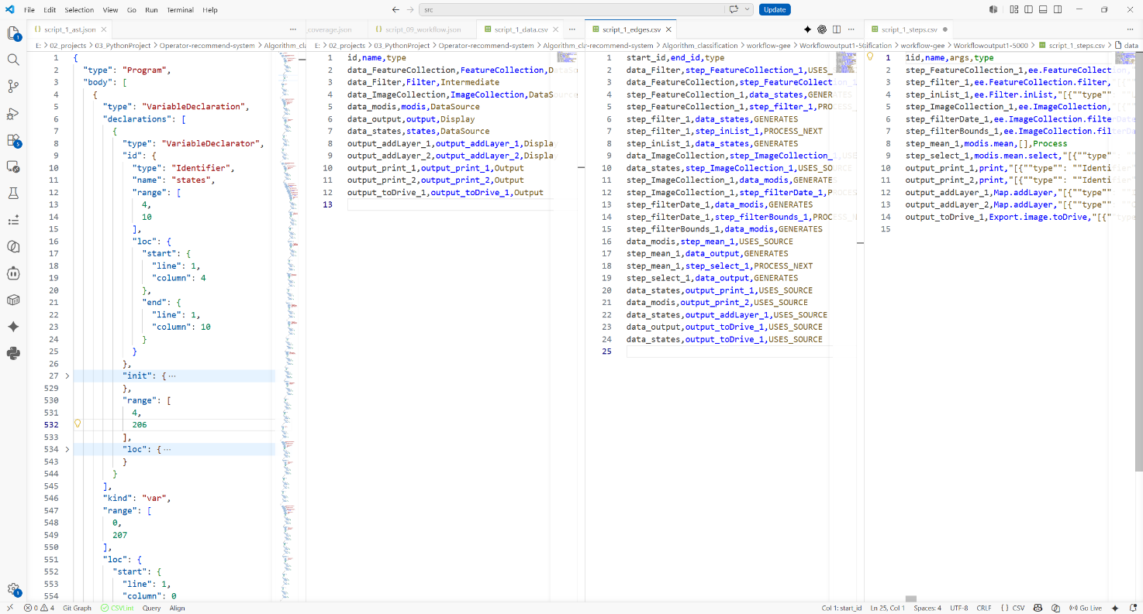
GIS 候选算子链数据集构建
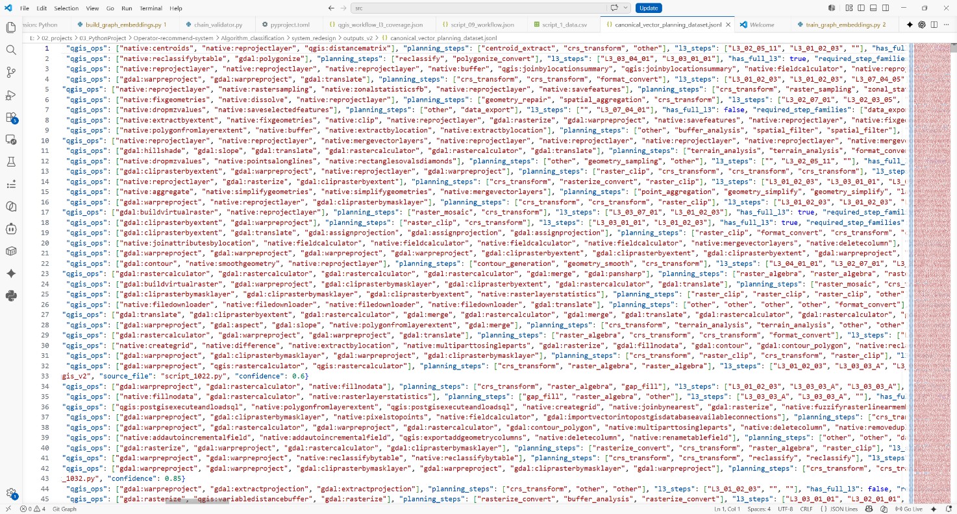
训练样本构建
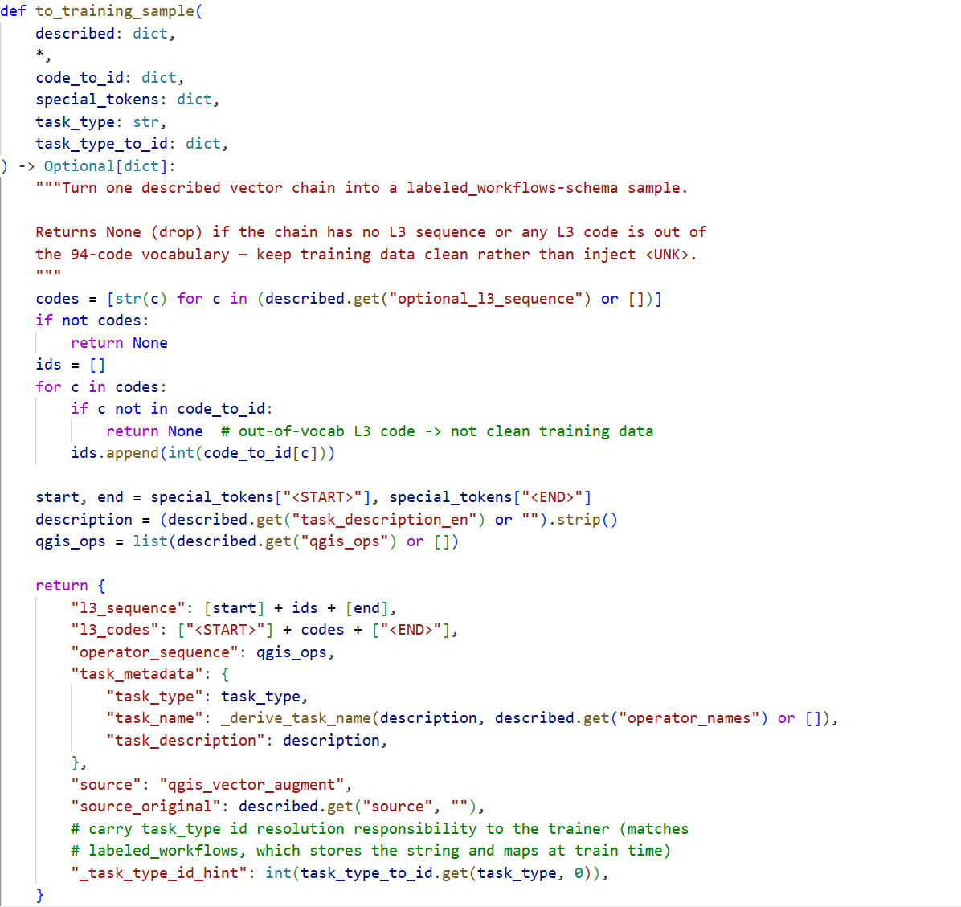
训练数据预处理
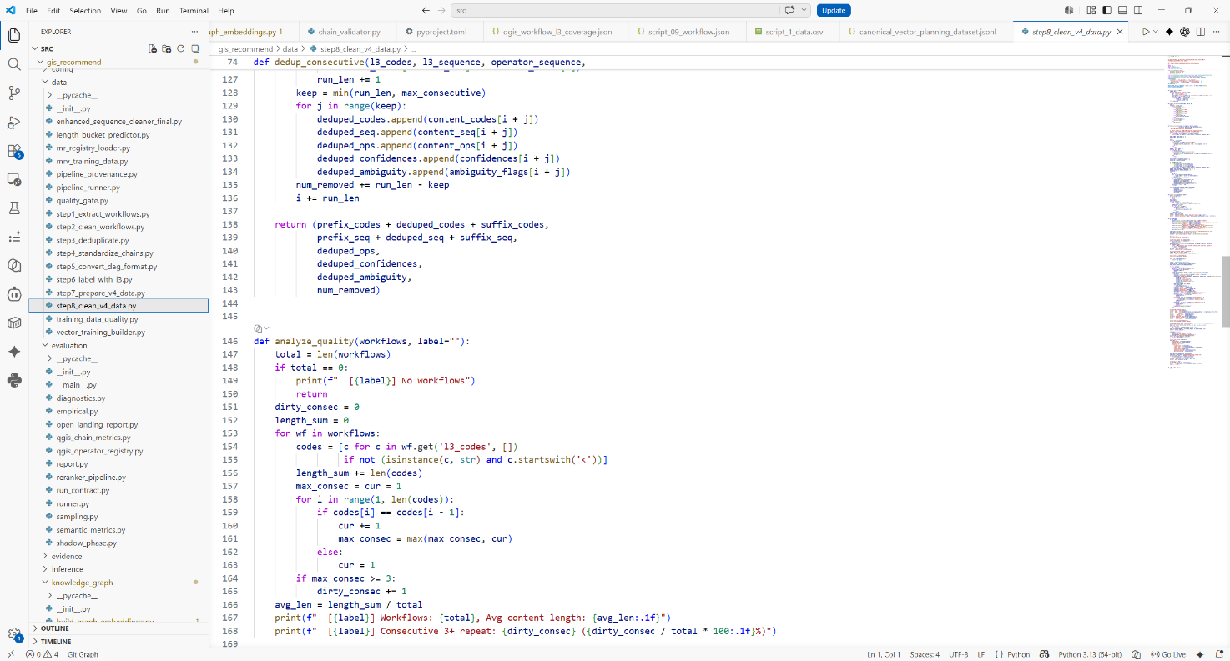
训练数据构建结果
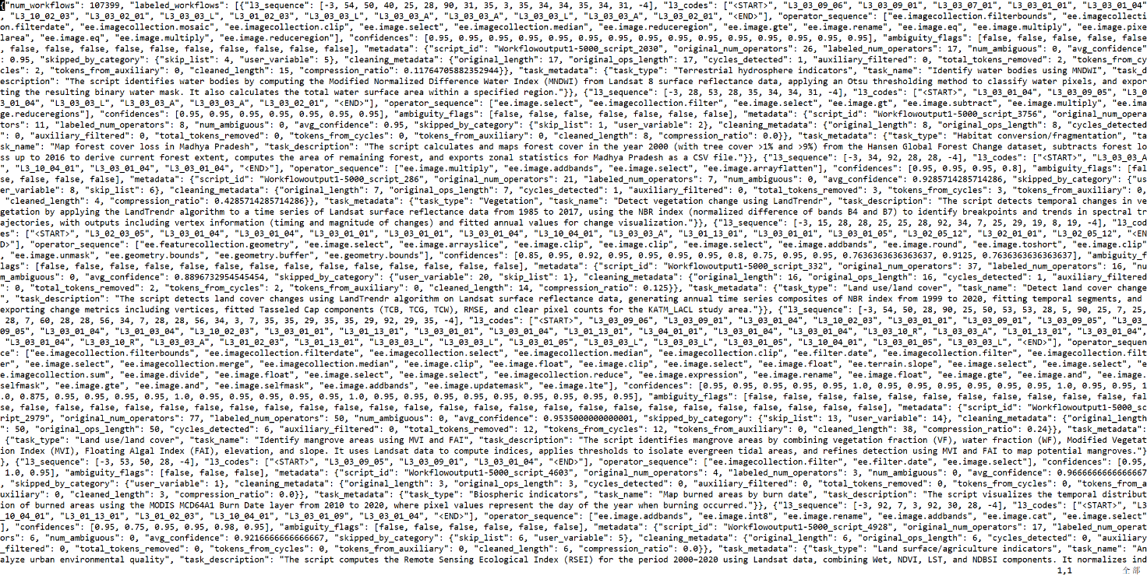
条件融合(任务类型+文本语义)
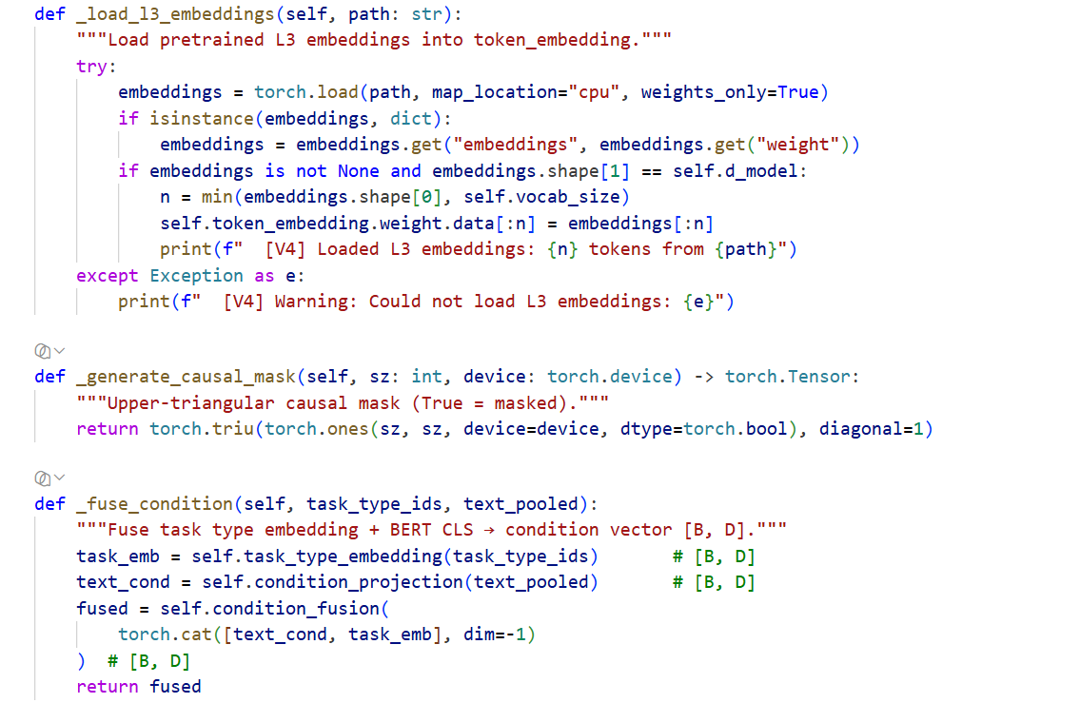
FiLM条件化解码层
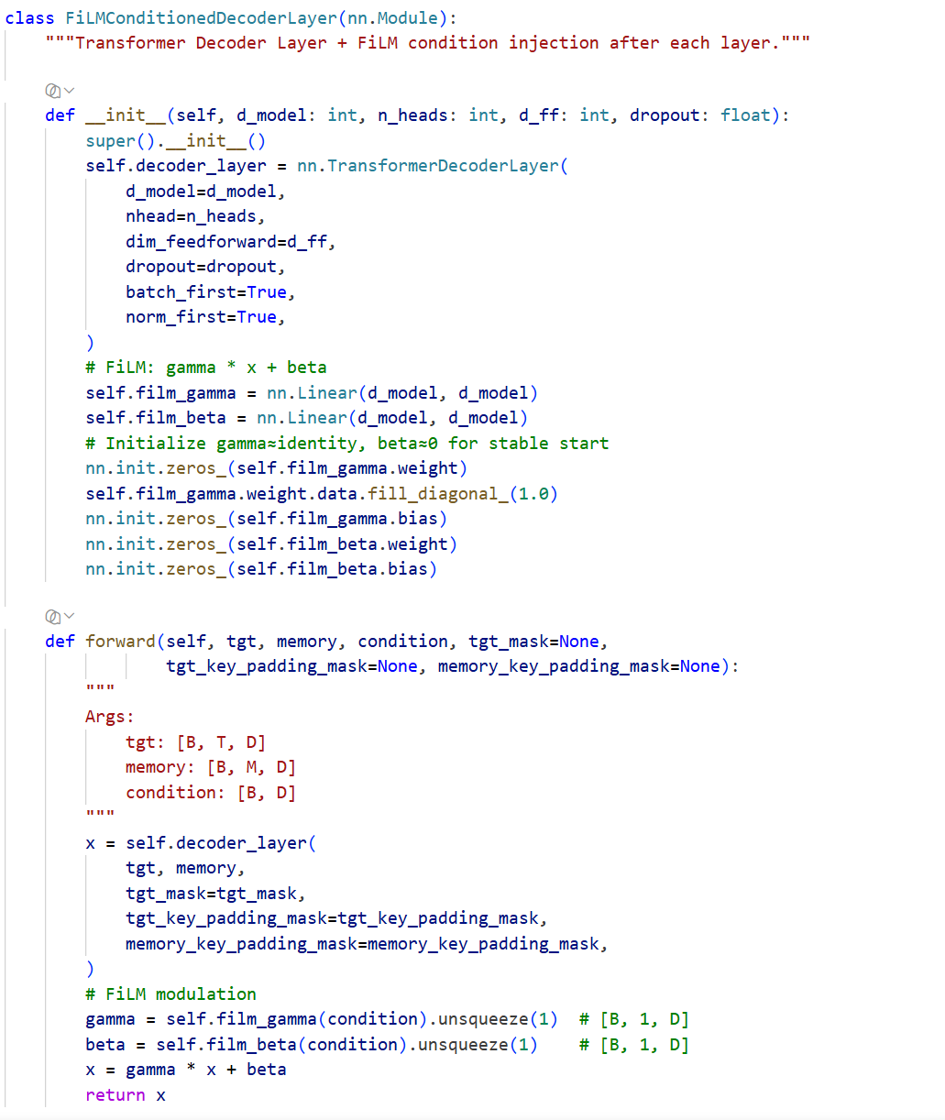
训练器：
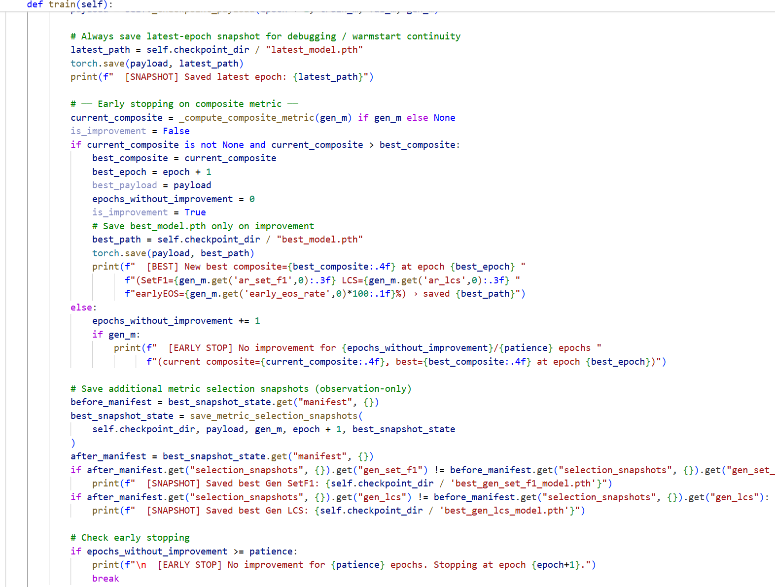

集合预测器模型
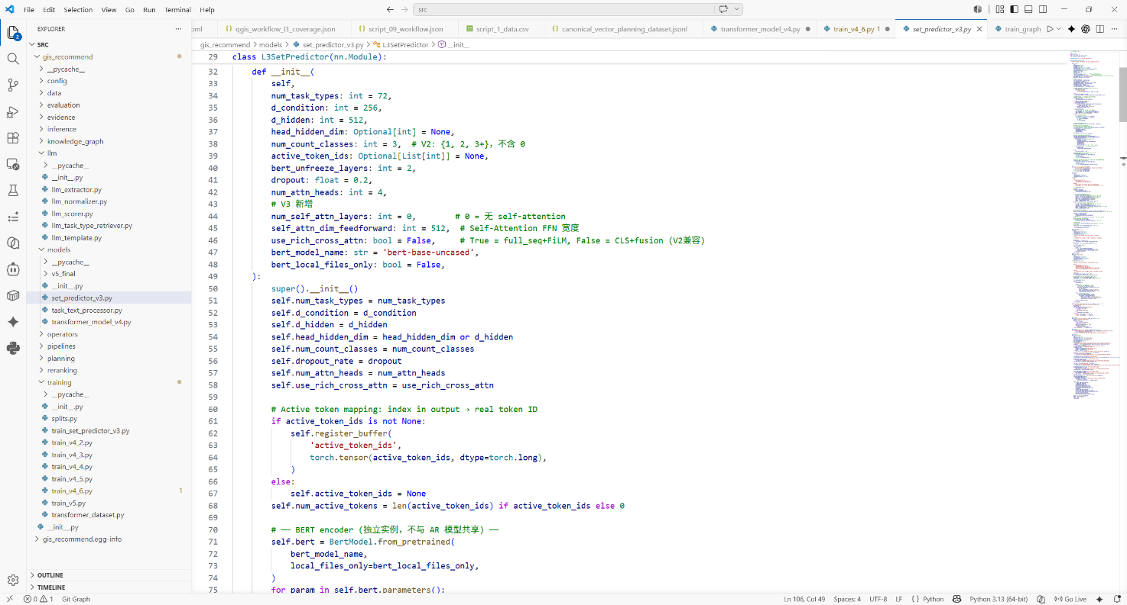
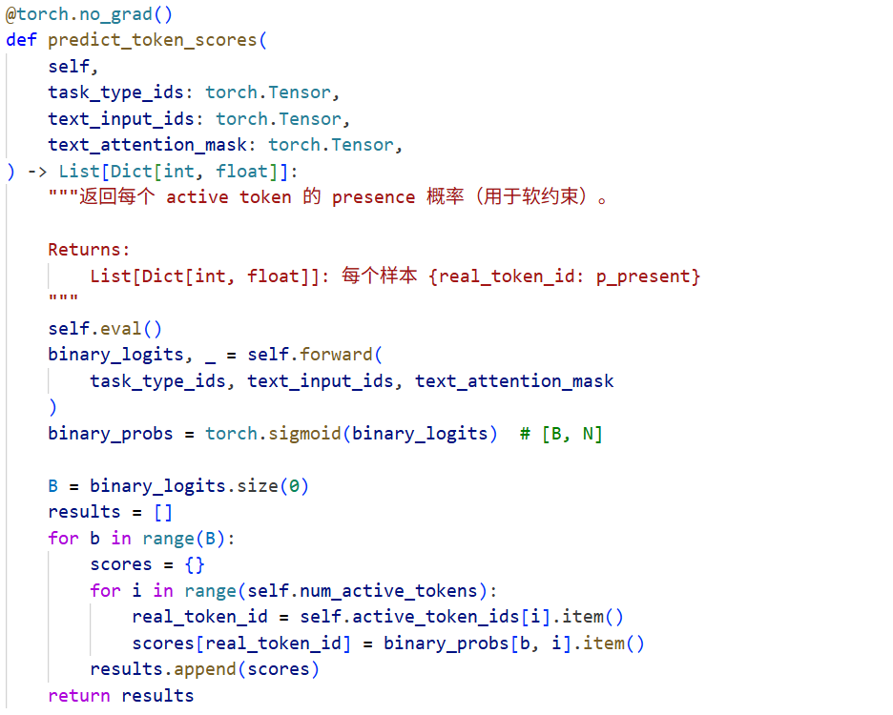
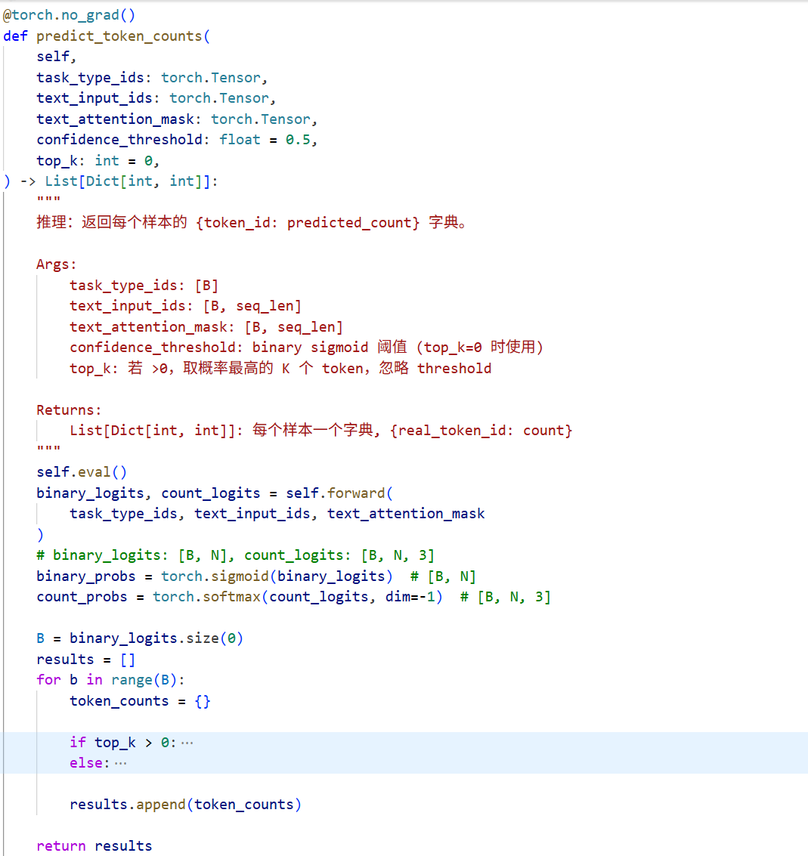
模型超参数配置
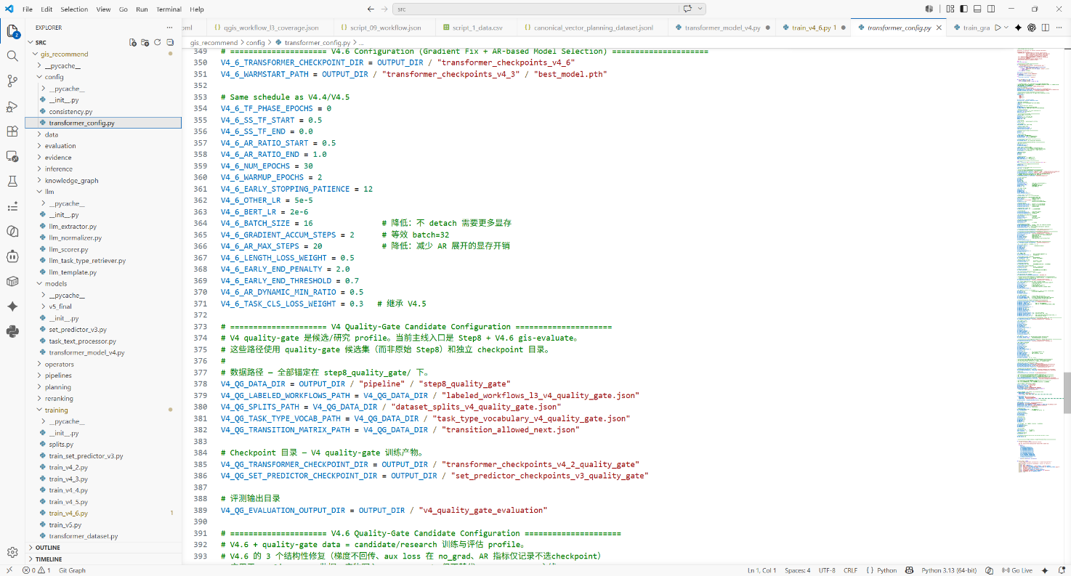

条件注入+Beam生成
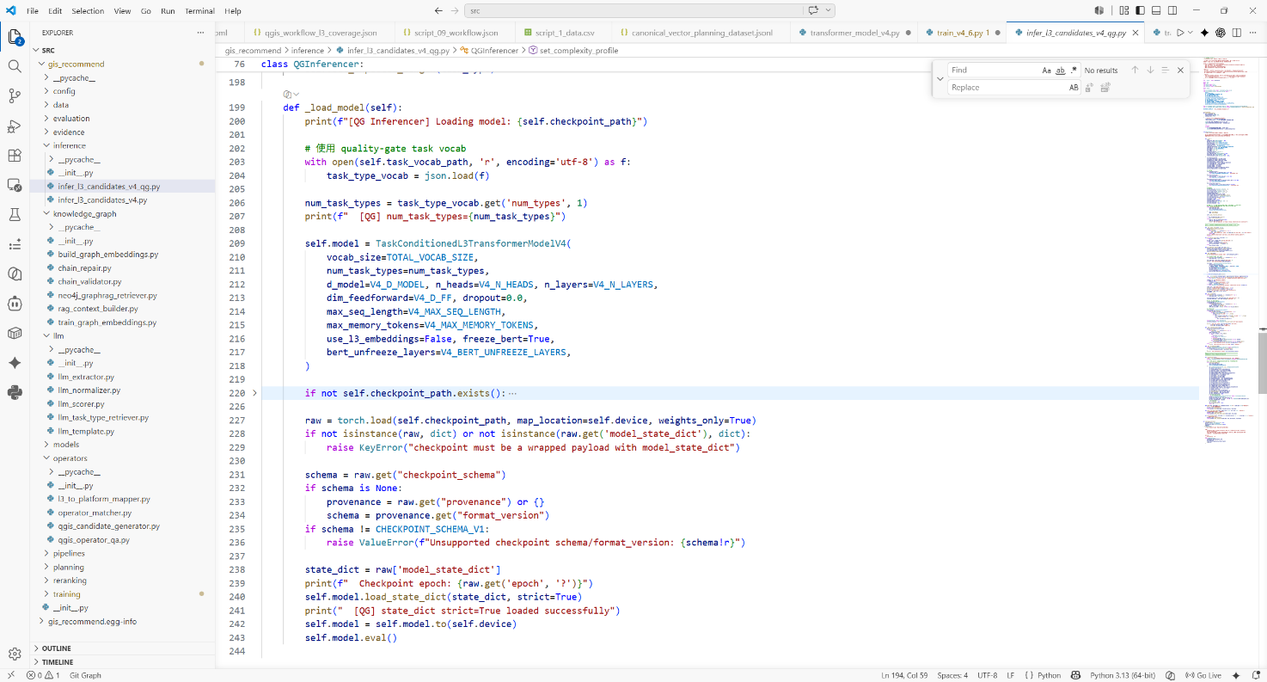
QGIS算子生成
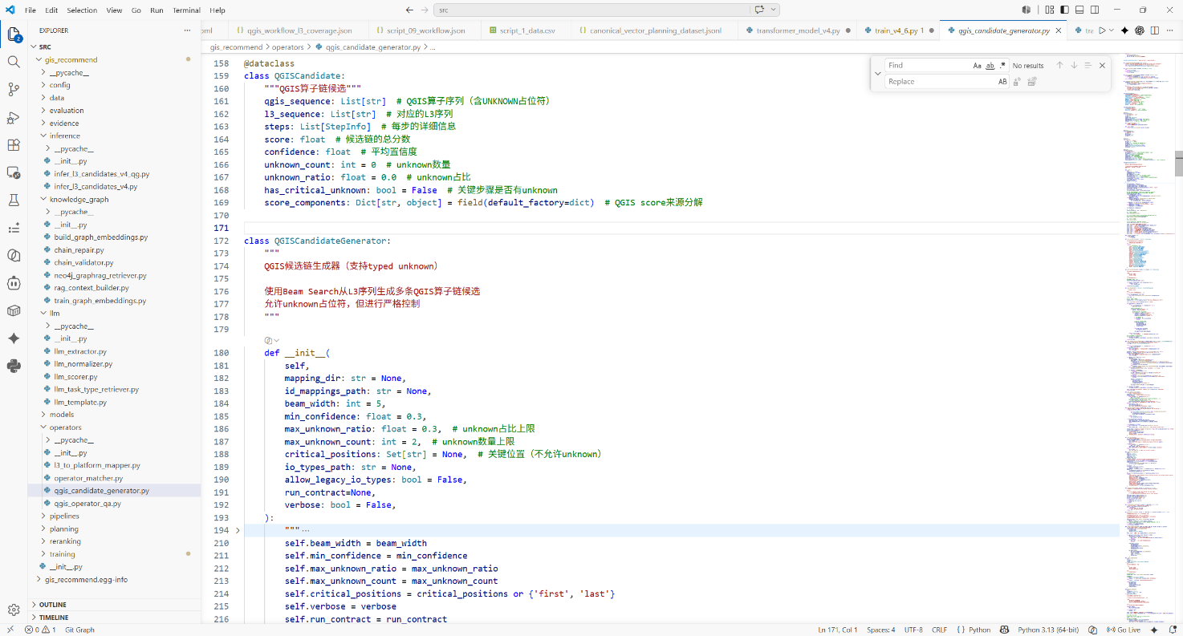
评估运行器
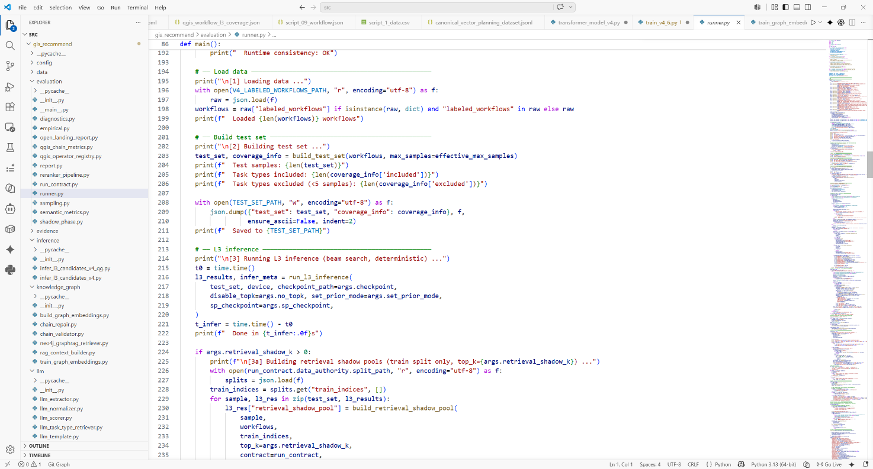
系统运行情况请参考视频资料：
- 相关立项材料（课题/业务···）
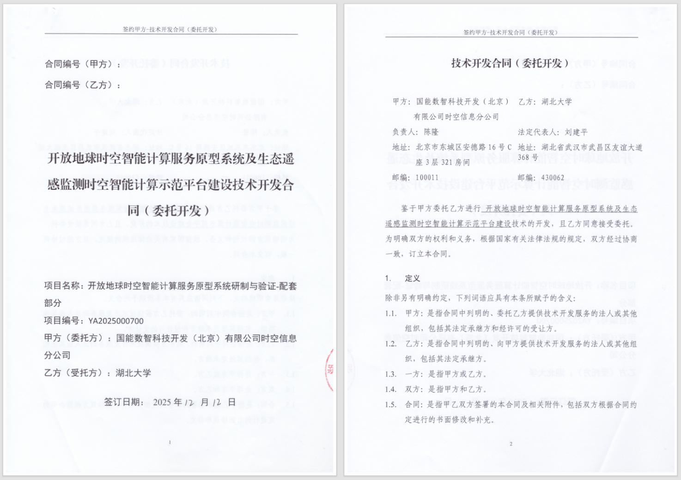
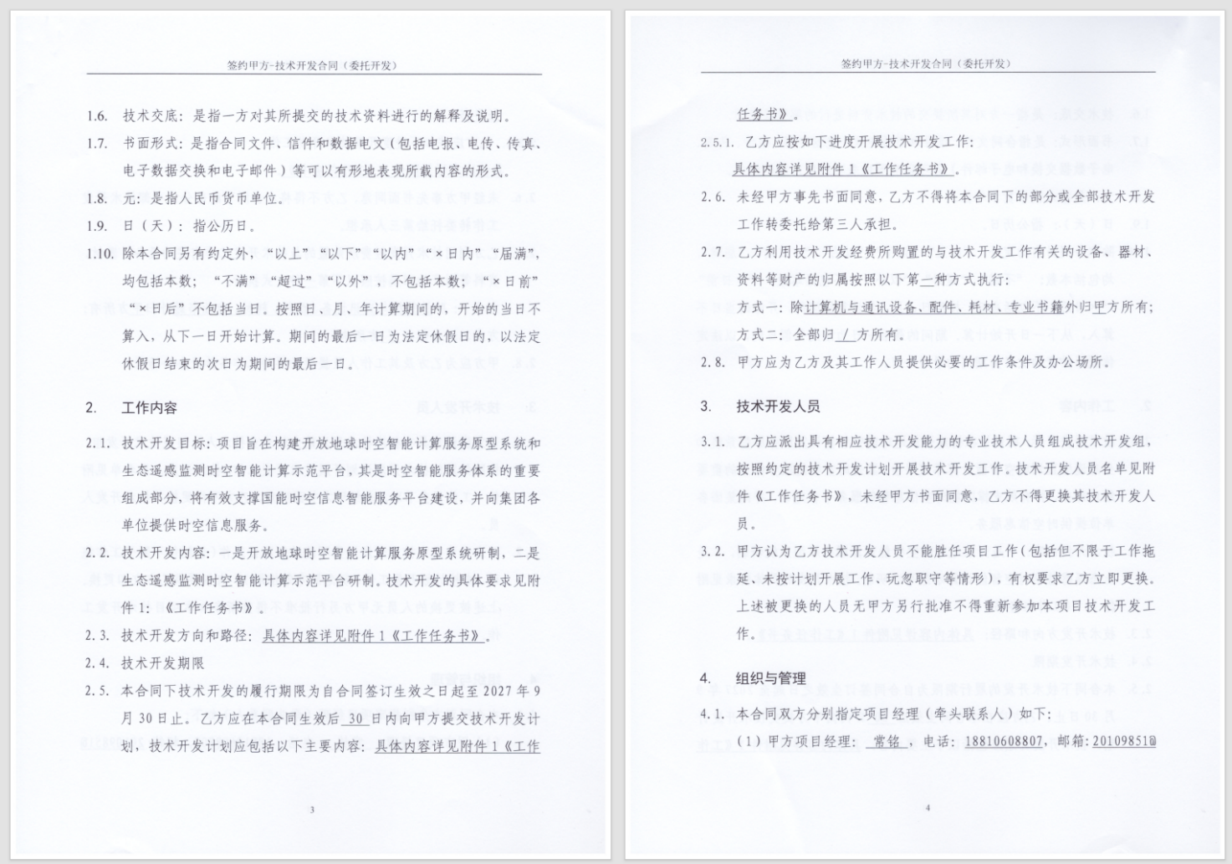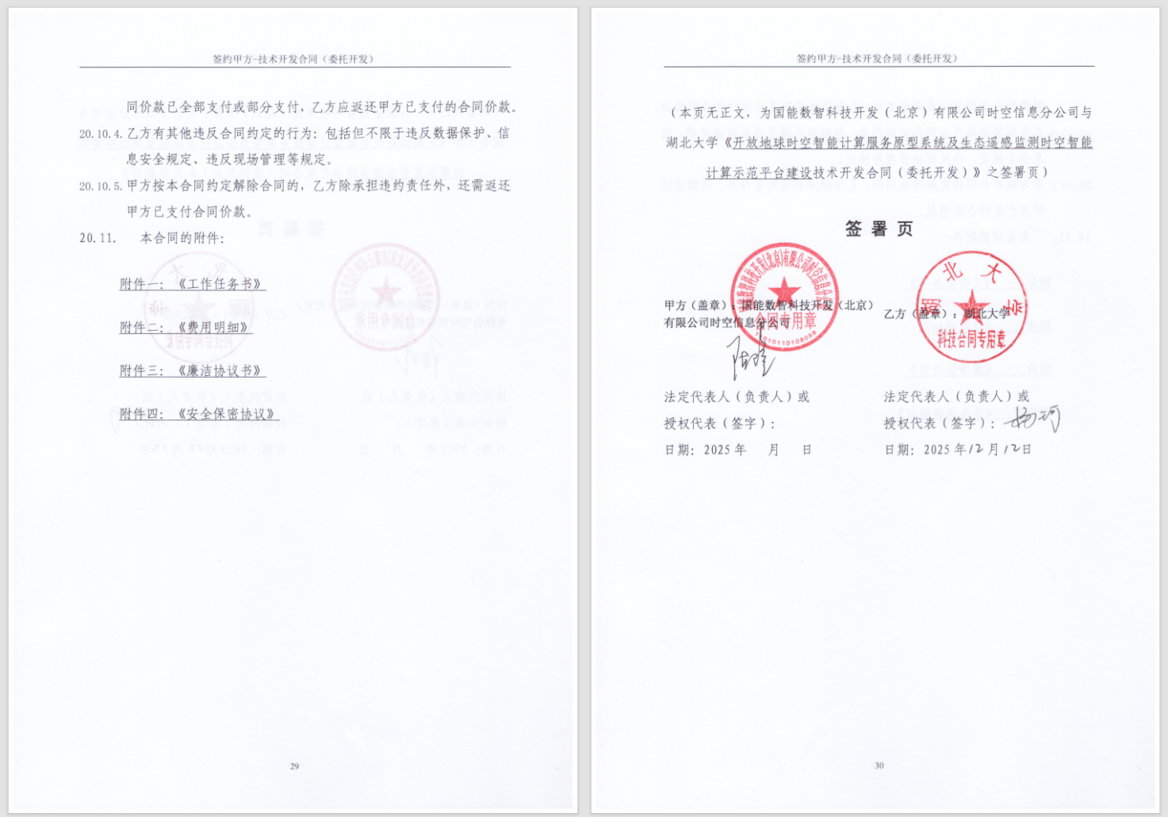
5、发明人贡献说明
张明达：作为第一发明人，负责本专利总体技术路线和研究方向把关，提出面向地理信息任务自动处理的整体研发目标，指导将地理信息处理领域知识、跨平台算子互操作和自动化模型构建相结合。其主要贡献包括：确定以地理处理知识图谱、平台无关操作原语体系、任务语义解析、操作序列生成和算子链修复为核心的技术框架；指导地理处理操作大类、操作子类和操作原语的层次化设计思路；对多源 GIS 算子、空间数据类型、地理处理工作流等领域知识的组织方式进行审查；对专利技术方案中的应用场景、技术问题、有益效果和可实施性进行把关；参与专利申请文件和创造性补强材料的审阅，确保方案表述符合地理信息系统领域的技术逻辑。
乔雲：负责本专利核心研发实现和实验验证工作，是系统工程实现、数据处理和模型训练的主要完成人。其主要贡献包括：搭建地理信息任务处理模型自动构建系统的代码工程和实验环境；采集、整理和审计 QGIS/GEE 相关算子数据及开源工作流语料；构建 QGIS 算子链数据集；完成 QGIS/GEE 具体算子与 L3 操作原语之间的映射、清洗、覆盖度统计和样本对齐；实现或组织条件化序列生成模型训练、偏好优化、候选链检索、执行感知选择器和质量评估流程；开展端到端实验，验证自然语言任务到 L3 操作原语链、再到 QGIS 候选算子链的生成效果；整理实验输出、评估报告、研发截图材料和专利技术说明文档，为本专利的技术交底和申请文件撰写提供主要技术支撑。
成晓强：负责地理信息处理业务场景、GIS 工作流合理性和目标平台可执行性方面的技术支持。其主要贡献包括：结合地理信息处理和空间分析应用需求，对系统生成的候选算子链是否符合常见 GIS 处理逻辑进行审查；参与分析缓冲区分析、空间叠置、坐标转换、几何修复、栅格裁剪、分区统计等典型任务中的算子组合关系；对 QGIS 算子链的输入输出衔接、处理顺序、业务可解释性和应用可行性提出修改意见；协助补充实验过程、业务场景和功能展示材料；参与专利申请材料中关于目标平台执行、算子链可用性和地理处理业务适配性的论证。
- 技术交底沟通记录
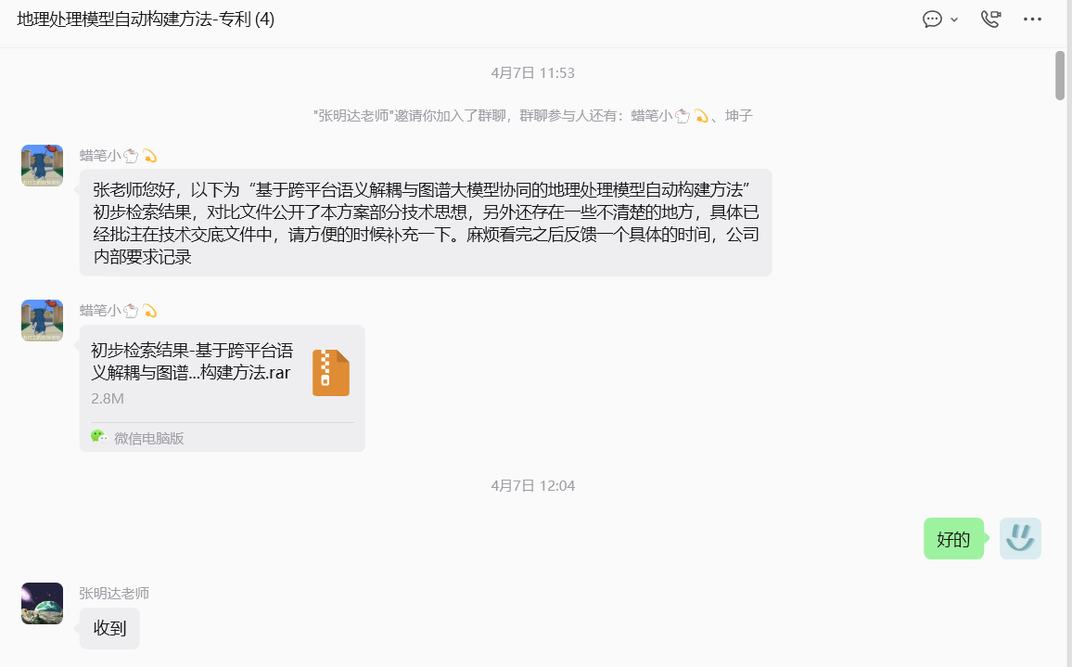
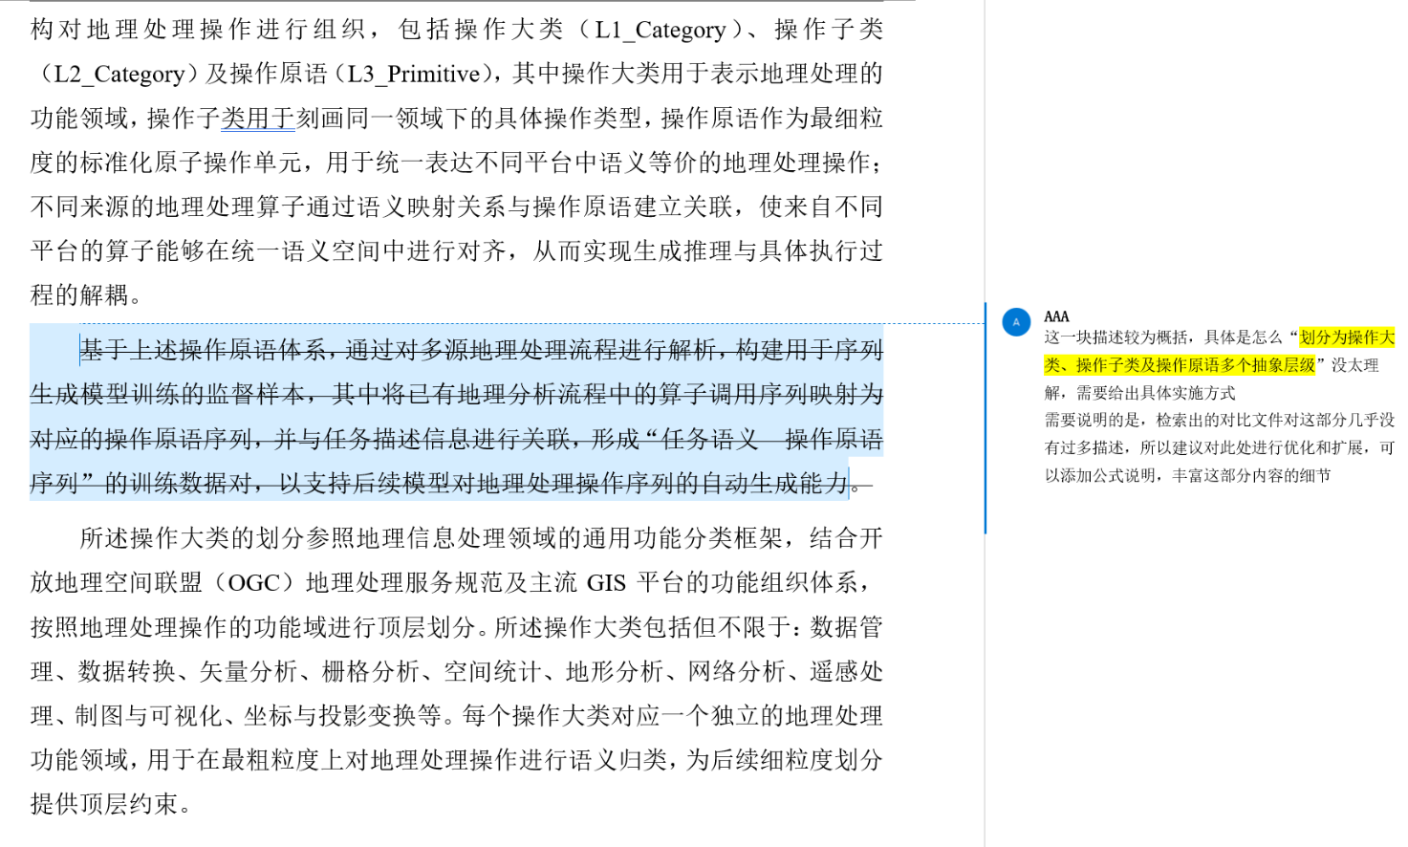
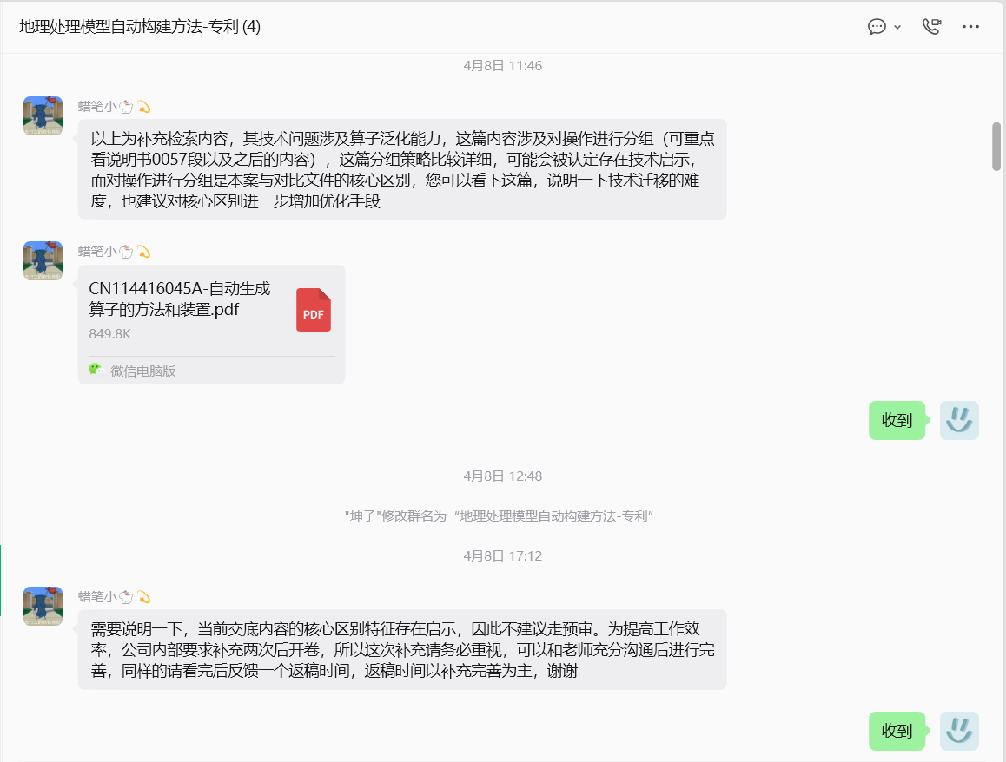
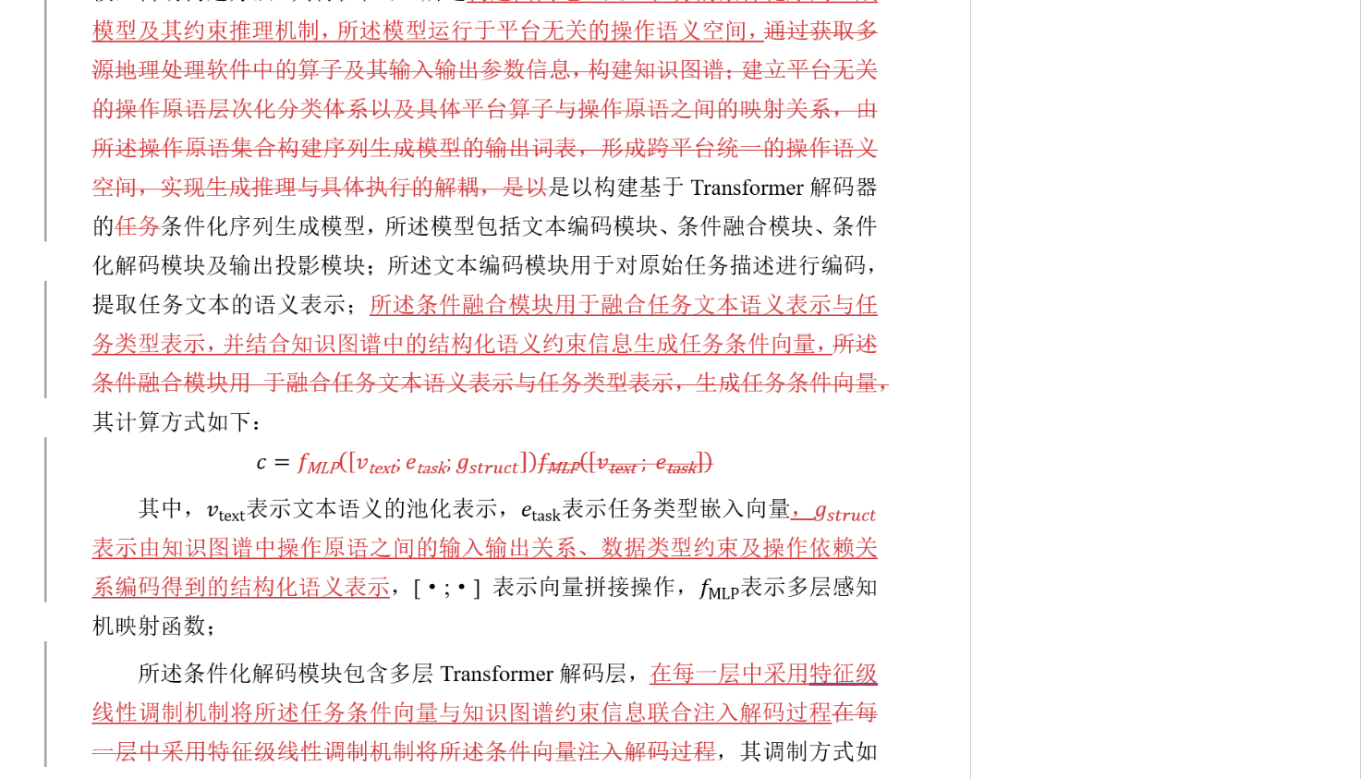
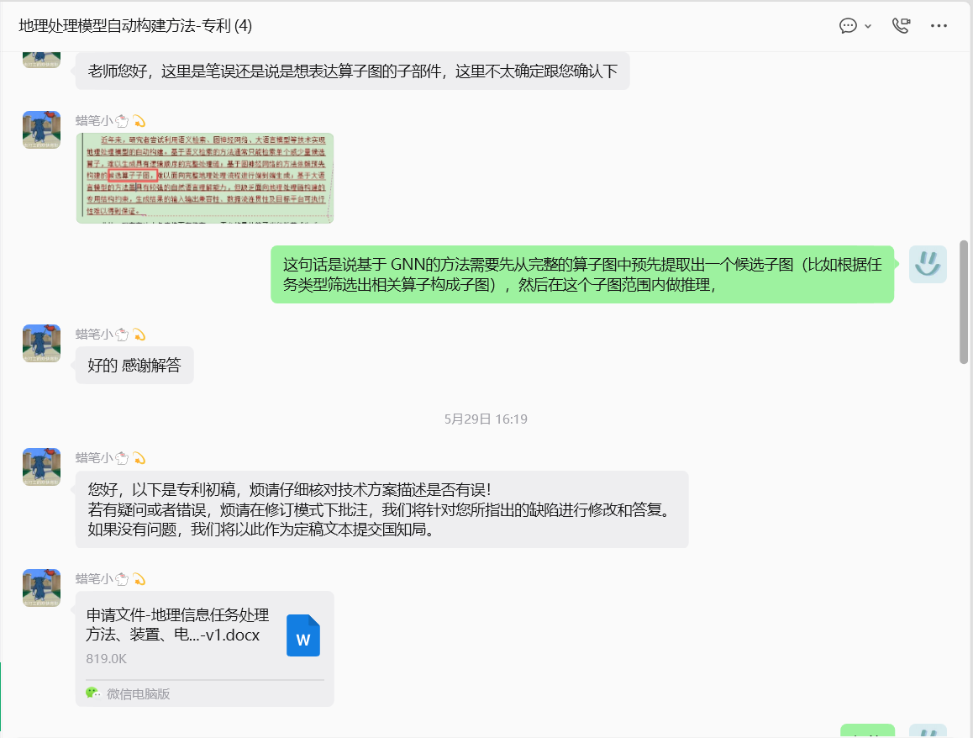
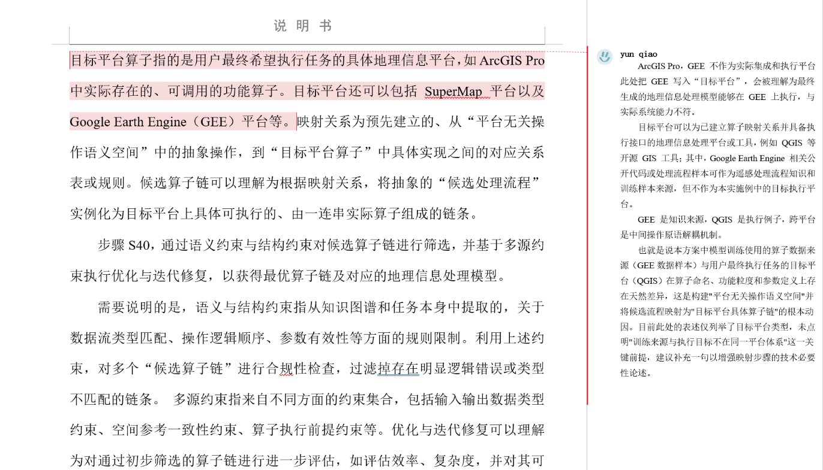
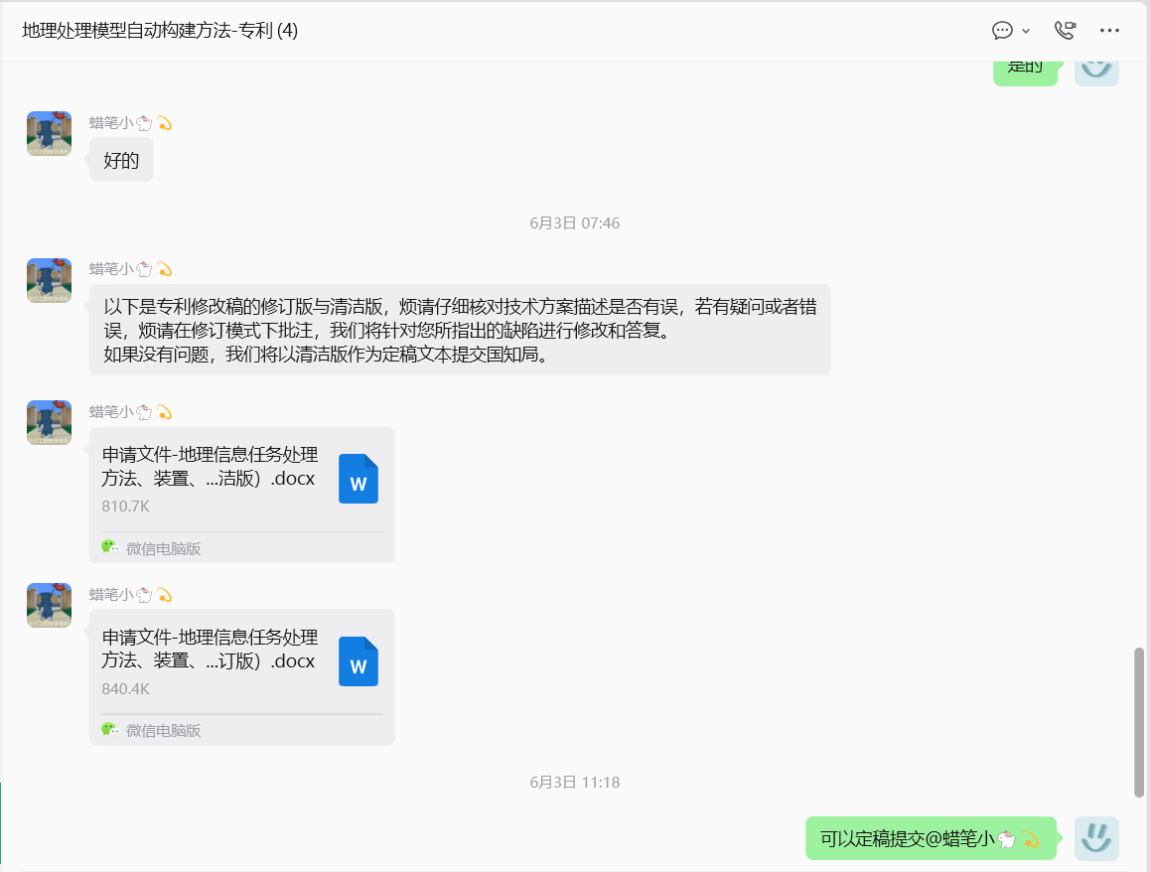
- 软件运行/实验过程/功能展示视频（2~5分钟）
